Je découvre des monuments
M2.3
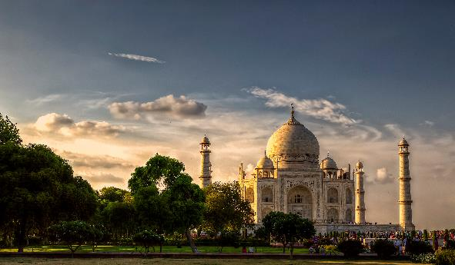 | Le Taj Mahal est un mausolée située à Agra en Inde. Il a été construit en 1631 et aurait été terminé en 1654.  Il fait suite au décès de la troisième épouse (Mumtaz Mahal) de l’empereur Shah Jahan
Informations et techniques
La partie principale de ce monument est le mausolée, d’une hauteur proche de 35m, de 55m de côté, le tout de forme octogonale. Il est entouré de 4 minarets de 40m de haut, tournés vers l’extérieur pour ne pas abîmer le mausolée en cas de chute. |  |  | 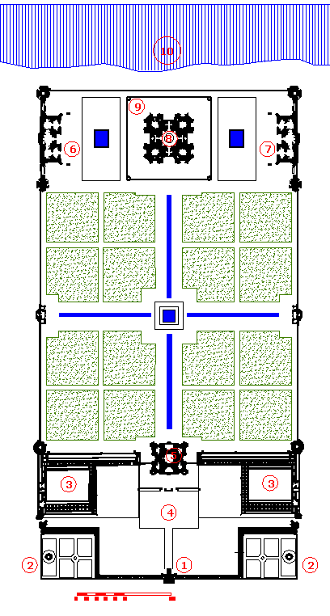
 | On trouve autour : une mosquée, une copie de la mosquée qui ne sert pas, un immense jardin en 4 parties, un porche immense. L’ensemble du site est immense et magnifique. | 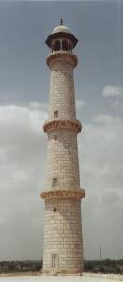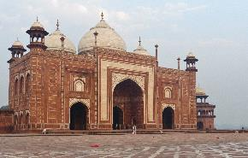
Géographie du monument.
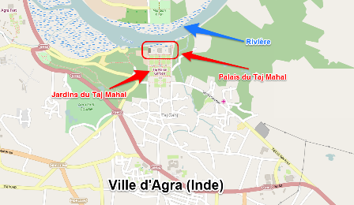 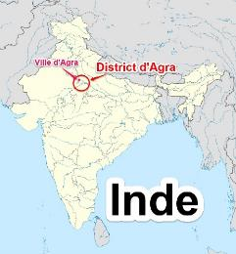 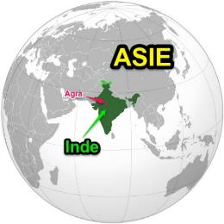
Taj Mahal à Agra Carte de l’Inde Carte de l’Inde en Asie
Le Taj Mahal (Agra, Inde)
Arts, Humanisme
Arts Visuels
CLIS

